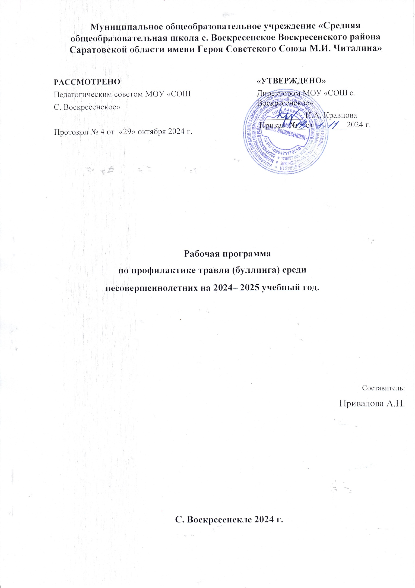

# ПОЯСНИТЕЛЬНАЯ ЗАПИСКА

**Актуальность проблемы**

Травля детей сверстниками («буллинг») – одна из наиболее распространенных проблем в образовательных организациях и детских коллективах, которая существенно увеличивает риск суицида среди подростков, приводит к эскалации агрессии и насилия в группе и в учреждении, снижению успеваемости, эмоциональным и невротическим проблемам.

В настоящее время проблеме исследования и профилактике буллинга уделяется большое внимание. И потому вопрос предупреждения ситуаций насилия в системе образования очень актуален, как во всем мире, так и в России. По данным ООН насилию в образовательной организации подвергается каждый десятый школьник в мире, и этот показатель ежегодно растет. В России ежегодно в среднем до 30% молодых людей в возрасте от 14 до 24 лет подвергаются насилию в той или иной форме. В группу повышенного риска по частоте буллинга попадают дети 11 -12 лет: 28% детей этого возраста, по меньшей мере, один раз подвергались обидам и унижениям за последние 12 месяцев. Обращает на себя внимание тот факт, что в России субъектов буллинга (обидчиков) в 2 раза больше, чем в среднем по европейским странам. Примерно пятая часть всех случаев насилия в отношении подростков и молодых людей совершается в системе образования.

В связи со сложившейся ситуацией на образовательные организации ложится ответственность за проработку и устранения проблемы буллинга. Это позволит сохранить психологическое здоровье учащихся и создание комфортной развивающей образовательной среды, обеспечивающей высокое качество образования, духовно-нравственное развитие и воспитание обучающихся. Данные мероприятия гарантируют охрану и укрепление физического, психологического и социального здоровья обучающихся.

В современных условиях педагоги и психологи все чаще обращаются к вопросам толерантности и противостояния агрессии. Особенную актуальность эти вопросы приобретают в подростковом возрасте в силу его изначальной кризисности, отсутствия стабильности и чувства защищенности. Крайне актуальным становится вопрос о психологической безопасности образовательной среды и профилактики негативных явления.

Англоязычное слово «**буллинг**» (bullying) становится в последнее время общепринятым для обозначения школьной травли и обозначает травлю, повторяющуюся агрессию по отношению к определенному субъекту, включающую в себя принуждение и запугивание. Однако это явление имеет много «лиц». Так, **моббинг, буллинг, хейзинг, кибермоббинг и кибербуллинг** – англоязычные названия разновидностей этого опасного явления. И для того, чтобы определить направления профилактической

работы, субъекты воздействия, необходимо дифференцировать вышеуказанные понятия.

**Моббинг** (англ. mob – толпа) **–** это форма психологического насилия в виде массовой травли человека в коллективе.

**Школьный моббинг** – это разновидность эмоционального насилия в школе, когда класс или большая часть класса ополчается на кого-то одного и начинает его травить с какой-либо целью. Тех, кто травит, называют мобберами, а тех, кого травят, — «жертвами».

**Моббинг** – это своего рода «психологический террор», включающий систематически повторяющееся враждебное и неэтичное отношение одних людей, направленное против других, в основном одного человека. Например, моббинг против «новичка».

Формы моббинга: насмешки над физическими недостатками, изоляция, отвержение, подразнивание, толкание, высмеивание одежды и т.д.

**Буллинг** (англ. bullying, от bully — хулиган, драчун, задира, грубиян, насильник) — это систематическое, регулярно повторяющееся насилие, травля со стороны одного школьника или группы школьников в отношении отдельного школьника, который не может себя защитить.

**Буллинг** – это психологический террор. Он всегда преследует цель — затравить жертву, вызвать у нее страх, деморализовать, унизить, подчинить. Обидчики дают ребенку неприятные прозвища, обзывают, бойкотируют, угрожают, отбирают личные вещи или намеренно портят их, бьют или пинают, заставляют делать неприглядные и оскорбляющие достоинство действия, распространяют лживые сведения, сплетни и слухи, исключают ребенка из круга общения, совместных занятий, игр, игнорируют и т.д. Обидчики — булли — чрезвычайно изобретательны.

Обидчиками могут быть и девочки-подростки, ибо буллинге зависит от пола, роста, национальности или предпочтений. Он просто есть и все, как элемент школьной жизни. Повод может быть самым разным. Поэтому пострадать от буллинга может любой ученик. При этом зачастую могут даже отсутствовать какие-либо конкретные основания для агрессии. Объектом буллинга чаще всего выбирают тех, кто отличается от других детей и не может себя защитить.

По сути моббинг и буллинг схожие понятия — это травля. В то же время буллинг отличается от моббинга тем, что в роли преследователя выступает не весь класс, а конкретный ученик или группа учеников, которые имеют авторитет.

**Хейзинг** (англ. *hazing*) — неформальные ритуальные насильственные обряды, исполняемые при вступлении в определенную группу, и для дальнейшего поддержания иерархии в этой группе. В большей степени хейзинг характерен для закрытых (военизированных, спортивных, интернатных, и др.) учреждений.

**Хейзинг** – это неуставные отношения в коллективе, например, известная у нас «дедовщина».

**Хейзинг** встречается и в обычных образовательных учреждениях, особенно, если при них есть общежития. Новичкам одноклассники или учащиеся более старших классов (курсов) навязывают унижающие достоинство различные действия, например, публично пройтись раздетым, вымыть пол в туалете зубной щеткой и т.д.

В последнее время к формам психологического давления, присущего традиционной травле, добавились возможности всемирной паутины — **кибермоббинг и кибербуллинг**.

**Кибермоббинг и кибербуллинг –** интернет-травля — это намеренные оскорбления, угрозы, сообщение другим компрометирующих данных с помощью современных средств коммуникации: компьютеров, мобильных телефонов, электронной почты, Интернета, социальных сетей, блогов, чатов и т.д.

**Интернет-травля** может осуществляться также через показ и отправление резких, грубых или жестоких текстовых сообщений, передразнивание жертвы в режиме онлайн, размещение в открытом доступе личной информации, фото или видео с целью причинения вреда или смущения жертвы; создание фальшивой учетной записи в социальных сетях, электронной почты, веб-страницы для преследования и издевательств над другими от имени жертвы и т.д.

Интернет-травля отличается от других видов насилия тем, что позволяет обидчику сохранить анонимность и вероятность быть непойманным.

Наиболее часто употребляемым в настоящее время понятием, обозначающим все указанные явления, выступает «буллинг». И сегодня буллинг – это социальное явление, без которого не строится ни один детский коллектив. В любом классе, группе есть лидер, «середнячки» и «слабое звено» – тот, кто становится объектом насмешек. Если ребенок по каким-то причинам выпадает из общей массы, рядом обязательно найдется тот, кто захочет самоутвердиться за его счет. В детском коллективе буллинг зачастую является результатом незанятости детей.

Предпосылками буллинга являются:

* зависть, желание унизить жертву ради удовлетворения своих амбиций, для развлечения, самоутверждения;
* желание подчинить, контролировать кого-то;
* виктимность жертвы (особенности личности и поведения индивида, навлекающие на него агрессию со стороны других людей, такие как покорность, внушаемость, неумение постоять за себя, неосторожность,

доверчивость, легкомыслие, недифференцированная общительность, а также психические расстройства).

Последствия буллинга могут быть различными: от не успешности в учебной деятельности и в жизни до самоубийства жертвы.

Кроме того, буллинг зачастую это скрытый процесс и для его предотвращения, разрешения конфликта и устранения последствий необходимо слаженное взаимодействие окружения ребенка и всех вовлеченных в образовательную деятельность лиц.

# Цель, задачи, методы, направления работы.

**Цель программы:**

1. формирование в образовательном процессе нетерпимого отношения к различным проявлениям насилия по отношению к обучающимся;
2. повышение информированности обучающихся о возможных рисках и опасностях;
3. повышение ответственности родителей за действия, направленные против детей;
4. воспитание у обучающихся уважения к правам человека, личности, как к неповторимой сущности человека;
5. формирование у обучающихся адекватных представлений о правах человека и правилах поведения у опасных ситуациях.

Программа предусматривает решение следующих **задач**:

1. профилактика всех форм насилия над учащимися дома, в образовательной организации, в общественных местах;
2. организация совместной работы с родителями по повышению их уровня образованности и компетентности в различных трудных жизненных ситуациях;
3. сотрудничество с правоохранительными органами, органами здравоохранения, социальной защиты и т.п.

**Основные группы методов** профилактики:

1. методы, ориентированные на конкретных детей и подростков;
2. методы, ориентированные на семейные отношения;
3. методы, ориентированные на ближайшее окружение ребѐнка

(микросоциум).

# Направления работы:

1. *Направления работы на уровне ОУ:*

* диагностика психоэмоциональной среды ОУ и мотивационно- образовательная работа с администрацией;
* программы формирования благоприятного психологического климата ОУ
* мероприятия, направленные на сплочение образовательного сообщества

1. *Направления работы с педагогическим коллективом и родителями:*

* консультативно-образовательная работа с педагогическим составом и родителями;
* программы повышение психолого-педагогической компетентности взрослых (родителей, педагогов)

1. *Направления работы с учащимися*

* консультативно-коррекционная работа с детьми, подвергшимися жестокому обращению;
* информационно-просветительская работа с коллективом учащихся
* повышение уровня коммуникативной культуры учащихся
* профилактика и коррекция отклонений в эмоциональной сфере подростков;
* профилактика асоциального поведения школьников
* развитие навыков стрессоустойчивости, конструктивного поведения в конфликте и уверенного поведения, навыков саморегуляции.

Мероприятия должны осуществляться на трех уровнях: образовательной организации, группы и индивидуальном.

# Психолого-педагогические аспекты профилактики буллинга.

Для определения ситуации буллинга и его последствий необходимо собрать информацию и провести клинико-психологическое обследования. Опрашиваются пострадавший, возможные участники издевательств над жертвой и свидетели. Тщательным образом проводится анализ полученной информации. В результате анализа проясняются следующие аспекты:

тип агрессора:

* Нигилист – чаще мальчик, чем девочка. Это логик по типу мышления. Патологическая безэмоциональность – его отличительная черта. Слышит только себя и считается только с собственным мнением. Придумывает для других язвительные и унизительные прозвища
* Компенсатор – недостаток знаний и способностей к учению восполняет проявлением власти, ложью, грубостью. Любит измываться над слабыми и беззащитными. Нанесенные ему обиды помнит долго, всегда пытается взять реванш. Единственная возможность борьбы с таким буллером – завоевать поддержку коллектива. Как только он понимает, что жертву поддерживают другие, накал его агрессии снижается.
* Комбинатор – жестокий подросток с развитым интеллектом. Ему нравится манипулировать другими, цинично сталкивая одноклассников между собой,

оставаясь при этом в стороне. Искреннее общение с таким буллером в любой момент может обернуться внезапным и очень болезненным ударом.

* + реальность буллинга;
  + его длительность;
  + характер (физический, психологический, смешанный);
  + основные проявления;
  + участники (инициаторы и исполнители);
  + их мотивация;
  + свидетели и их отношение к происходящему;
  + поведение жертвы (пострадавшего);
  + динамика происходящего;
  + прочие важные для диагностики обстоятельства.

*Первичная профилактика* реализуется по 3 направлениям:

1. Создание условий недопущения буллинга.
2. Скорейшее и грамотное разобщение ребенка со стрессовыми воздействиями.
3. Укрепление защитных сил организма в противостоянии травле как для условно здоровых детей, так и для уже имеющих соматическую или психическую патологию.

На первом этапе следует признать наличие проблемы и осознать ее масштаб.

На втором – определить проблему (ее суть, серьезность, частоту возникновения, длительность, состояние жертвы, участников, свидетелей). Контролируются агрессивные намерения обидчиков и состояние жертвы. Вырабатывается план действий.

На третьем – реализуется выработанный план.

*Вторичная профилактика* сводится к своевременному выявлению у подростков патологических последствий буллинга и оказанию квалифицированной комплексной помощи.

*Третичная профилактика* предполагает реабилитацию детей и подростков с тяжелыми формами последствий травли. Острый психоз и суицидальное поведение – поводы для экстренной госпитализации. При выявлении признаков тяжелого душевного расстройства необходимо экстренно убеждать родителей проконсультировать ребенка у психиатра.

Если проявления буллинга вовремя не пресекаются, то со временем они становятся все более опасными. Реакция образовательного сообщества на случаи насилия – важный аспект в решении проблемы.

Одномоментно и навсегда искоренить проблему буллинга невозможно. Однако если ею будут вплотную и серьезно заниматься все участники образовательного процесса, то высока вероятность избежать многих конфликтов.

Ключевые слова, раскрывающие сущность профилактики буллинга: предохранение, предупреждение, предостережение, устранение и контроль. Профилактическая работа предполагает изменение социальной, семейной, личностной ситуации обучающегося путем применения специальных педагогических и воспитательных мер, способствующих улучшению качества его жизни и поведения.

Необходимо организовывать информационные часы, основными идеями которых будут темы об уважительном и толерантном отношении к окружающим людям. Педагоги-психологи должны проводить с детьми тренинги на сплочение коллектива, развитие терпимости, эмпатийного мышления по отношению к окружающим.

*Основная цель профилактических мероприятий* направлена на то, чтобы, помочь ребенку совладать со стрессовой ситуацией и агрессией.

*Задачи профилактики буллинга***:**

* подготовка учителей для работы с трудными детьми;
* содействие улучшению социального самочувствия;
* психолого-педагогическое просвещение родителей;
* устранение психотравмирующей и социально опасной ситуации;
* снижение риска злоупотребления токсическими веществами, наркотиками и алкоголем;
* развитие и формирование самостоятельности и социальной компетентности;
* изменение представлений о самом себе и об отношениях с окружающими.

Объединение профилактических мероприятий в единую систему позволит создать в образовательной организации безопасное психологическое пространство. В основном меры сводятся к формированию определенных установок у каждого отдельного ученика, а также введению правил и норм, направленных против буллинга.

# План мероприятий по профилактике буллинга в МОУ «СОШ с. Воскресенское» на 2024-2025 учебный год год

***Цель***: создание благоприятных условий для успешной социализации и развития каждого ребенка, сохранения физического, психического и социального здоровья.

***Задачи***:

* оказание компетентной помощи педагогам и родителям в вопросах обучения и воспитания;
* предупреждение возникновения явлений отклоняющегося поведения у обучающихся;
* развитие коммуникативных навыков, формирование ответственного отношения у подростков к своим поступкам;
* обучение навыкам мирного разрешения конфликтов.

|  |  |  |  |
| --- | --- | --- | --- |
| №**п/п** | **Мероприятия** | **Сроки**  **проведения** | **Ответственные** |
| ***Нормативно-правовое и информационное обеспечение мероприятий,***  ***определяющих профилактику буллинга:*** | | | |
| 1. | 1.Рассмотреть и утвердить на педагогическом совете программу профилактики буллинга на учебный год | октябрь | зам. директора по ВР |
|  | 2. Разработать: |  |  |
|  | * комплексный план мероприятий по профилактике и предотвращению буллинга на учебный год; | октябрь | зам. директора, педагог-психолог |
|  | * методические материалы (рекомендации для педагогов и родителей, классные часы, беседы, тренинги и пр.) в рамках реализуемого плана мероприятий | в течение уч.года | педагог-психолог |
|  | 1. Изучить нормативно-правовые документы по профилактике явлений буллинга (моббинга) в образовательной среде 2. Подготовить: | октябрь | зам. директора, педагог-психолог  педагог-психолог |
|  | * информационный материал по профилактике детского насилия и буллинга (моббинга) для размещения на сайте; * раздаточные материалы (памятки, буклеты, стендовую информацию) для всех субъектов образовательных отношений (обучающихся, педагогов, родителей) по проблеме буллинга; | октябрь | зав. библиотекой  зам. директора |

|  |  |  |  |
| --- | --- | --- | --- |
| ***Организационно-педагогическая и научно-методическая работа***  ***с педагогическим коллективом*** | | | |
| 1. | 1. Совещание:   «Организация работы по профилактике буллинга.  Педагогический совет: «Основные механизмы и проявления феномена буллинга и его влияние на процесс обучения детей в условиях дополнительного образования» | октябрь | зам. директора |
|  | 2. Совещание при директора по работе по темам: | ноябрь | педагог-психолог |
|  | * распространенность и особенности проявления буллинга в группах обучающихся; | ноябрь | педагог-психолог |
|  | * роль педагога в профилактике буллинга   в ученических коллективах; | март | педагог-психолог |
|  | * анализ работы педагогического коллектива по профилактике детского насилия и буллинга за учебный год | май | зам. директора |
|  | 3.Лекторий для педагогического коллектива на тему: «Буллинг как социально- педагогическая проблема»: | в течение уч.года | зам. директора по ВР, педагог- психолог |
|  | Лекция 1. Буллинг как форма насилия в ученическом коллективе. | в течение уч.года | педагог-психолог |
|  | Лекция 2. Буллинг: причины и последствия |  |  |
|  | Лекция 3. Как педагогу противостоять травле  детей |  |  |
| ***Работа с родителями обучающихся*** | | | |
| 1. | 1. Общее родительское собрание   «Буллинг (травля) в детской среде»   1. Родительские собрания в классах:  * Как предотвратить и преодолеть буллинг   (травля)?  3.Устный журнал (стендовая информация):   * Буллинг (травля) – это не детская шалость. * Травли нет. | ноябрь | зам. директора |
|  | ноябрь | Классные руководители |
|  | ноябрь | Педагог - психолог |
|  |  |  |

|  |  |  |  |  |
| --- | --- | --- | --- | --- |
|  |  |  |  | |
| 4. Индивидуальные консультации  педагога-психолога по профилактике конфликтных ситуаций в детском коллективе, в общении, по вопросам оказания поддержки неуверенным, отвергнутым детям, создание ситуации успеха | в течение уч. года  (по запросу) | Педагог - психолог | |
| ***Информационное, организационно-кадровое и психолого-педагогическое***  ***обеспечение профилактики и предотвращения буллинга (травли) обучающихся*** | | | | |
| 1. | 1. Информационные часы, беседы:  7-11 лет:   * Законы сохранения доброты. * Я не дам себя обижать. * Будем добрыми. * Как научиться жить без драки. 12-15 лет: * Бояться страшно. Действовать не страшно. * О правилах поведения и безопасности на улице. * Буллинг как стадный допинг. * Как не стать жертвой насилия. * Способы решения конфликтов с ровесниками.   16-18 лет:   * Как бороться с конфликтами. * Нравственный закон внутри каждого. * Моя жизненная позиция   1. Информационный вестник (стендовая информация раздаточные материалы) для обучающихся на темы: | в течение уч. года | | Педагоги, классные руководители |

|  |  |  |  |
| --- | --- | --- | --- |
|  |  |  |  |